# 小测八

1、创建一个3维以上的数组，创建一个3层以上的结构体，创建一个字符串【一首短诗】

2、参考例题6-b12，自定义飞机在飞行过程中的控制方程、飞机质量、动力等，建立Simulink模型。

1、创建一个3维以上的数组，创建一个3层以上的结构体，创建一个字符串【一首短诗】

代码：

A1(:,:,2,2) = eye(3) % 创建三行三列二页二本的数组

sizea1 = size(A1)

A2 = randn(6,3,2,5) % 创建六行三列二页五本的正态分布随机数数组

sizea2 = size(A2)

student = struct('name','gyz','number','2001050223','class',20010141)

class141.a18 = student

class141.cnt = 46

class141.grade = 'A'

class142.cnt = 50

year.c1 = class141

year.c2 = class142

school.a2020 = year

poetry = '自信人生二百年，会当水击三千里'

结果：

A1(:,:,1,1) =

0 0 0

0 0 0

0 0 0

A1(:,:,2,1) =

0 0 0

0 0 0

0 0 0

A1(:,:,1,2) =

0 0 0

0 0 0

0 0 0

A1(:,:,2,2) =

1 0 0

0 1 0

0 0 1

sizea1 =

3 3 2 2

A2(:,:,1,1) =

0.5377 -0.4336 0.7254

1.8339 0.3426 -0.0631

-2.2588 3.5784 0.7147

0.8622 2.7694 -0.2050

0.3188 -1.3499 -0.1241

-1.3077 3.0349 1.4897

A2(:,:,2,1) =

1.4090 0.4889 0.8884

1.4172 1.0347 -1.1471

0.6715 0.7269 -1.0689

-1.2075 -0.3034 -0.8095

0.7172 0.2939 -2.9443

1.6302 -0.7873 1.4384

A2(:,:,1,2) =

0.3252 0.3192 1.0933

-0.7549 0.3129 1.1093

1.3703 -0.8649 -0.8637

-1.7115 -0.0301 0.0774

-0.1022 -0.1649 -1.2141

-0.2414 0.6277 -1.1135

A2(:,:,2,2) =

-0.0068 -1.0891 -1.4916

1.5326 0.0326 -0.7423

-0.7697 0.5525 -1.0616

0.3714 1.1006 2.3505

-0.2256 1.5442 -0.6156

1.1174 0.0859 0.7481

A2(:,:,1,3) =

-0.1924 -0.1774 -0.8045

0.8886 -0.1961 0.6966

-0.7648 1.4193 0.8351

-1.4023 0.2916 -0.2437

-1.4224 0.1978 0.2157

0.4882 1.5877 -1.1658

A2(:,:,2,3) =

-1.1480 -0.0825 0.1001

0.1049 -1.9330 -0.5445

0.7223 -0.4390 0.3035

2.5855 -1.7947 -0.6003

-0.6669 0.8404 0.4900

0.1873 -0.8880 0.7394

A2(:,:,1,4) =

1.7119 0.9610 2.9080

-0.1941 0.1240 0.8252

-2.1384 1.4367 1.3790

-0.8396 -1.9609 -1.0582

1.3546 -0.1977 -0.4686

-1.0722 -1.2078 -0.2725

A2(:,:,2,4) =

1.0984 -1.5771 0.3502

-0.2779 0.5080 -0.2991

0.7015 0.2820 0.0229

-2.0518 0.0335 -0.2620

-0.3538 -1.3337 -1.7502

-0.8236 1.1275 -0.2857

A2(:,:,1,5) =

-0.8314 0.5201 -0.7145

-0.9792 -0.0200 1.3514

-1.1564 -0.0348 -0.2248

-0.5336 -0.7982 -0.5890

-2.0026 1.0187 -0.2938

0.9642 -0.1332 -0.8479

A2(:,:,2,5) =

-1.1201 -0.1765 0.3914

2.5260 0.7914 0.4517

1.6555 -1.3320 -0.1303

0.3075 -2.3299 0.1837

-1.2571 -1.4491 -0.4762

-0.8655 0.3335 0.8620

sizea2 =

6 3 2 5

student =

包含以下字段的 struct:

name: 'gyz'

number: '2001050223'

class: 20010141

class141 =

包含以下字段的 struct:

a18: [1×1 struct]

class141 =

包含以下字段的 struct:

a18: [1×1 struct]

cnt: 46

class141 =

包含以下字段的 struct:

a18: [1×1 struct]

cnt: 46

grade: 'A'

class142 =

包含以下字段的 struct:

cnt: 50

year =

包含以下字段的 struct:

c1: [1×1 struct]

year =

包含以下字段的 struct:

c1: [1×1 struct]

c2: [1×1 struct]

school =

包含以下字段的 struct:

a2020: [1×1 struct]

poetry =

'自信人生二百年，会当水击三千里'

2、参考例题6-b12，自定义飞机在飞行过程中的控制方程、飞机质量、动力等，建立Simulink模型。

飞机在飞行过程中，主要受以下作用力的控制，飞机动力F,空气阻力f，其中f=v^2-v+2,v为飞机速度。假设飞机质量m=8t,飞机动力F=150kN，建立此系统的Simulink模型。

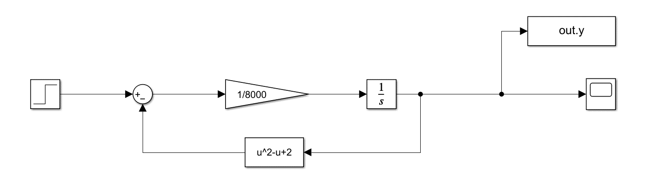

结果：

